Исследовательская работа
по биологии
на тему:
«Лекарственные растения»

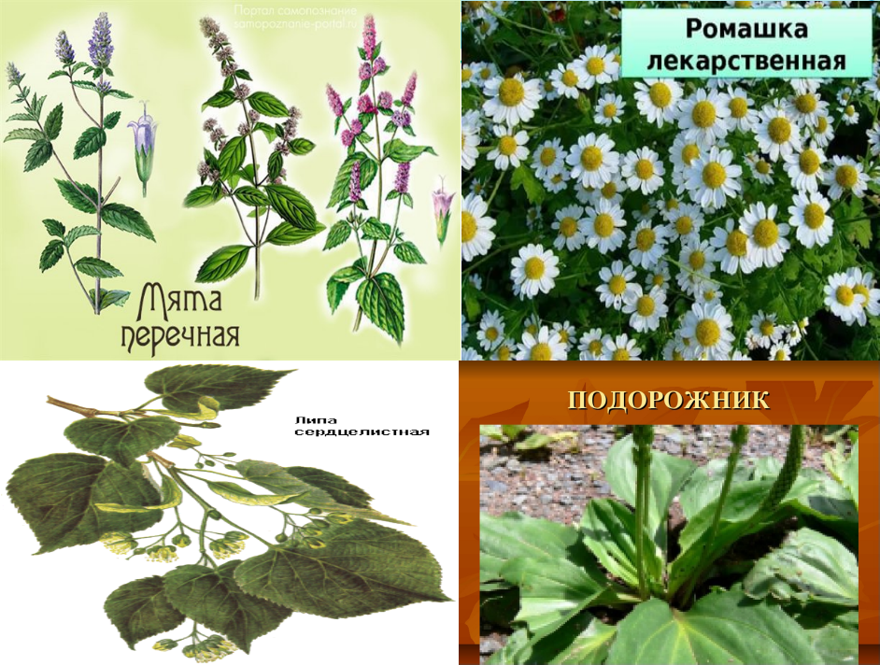

Учитель биологии:
Омельченко Е. И.

Тема. Лекарственные растения

Ц ель исследования:
Выяснить, какие лекарственные растения встречаются на территории нашего района, узнать, как используют лекарственные растения жители.

Задачи исследования:
Изучить видовой состав лекарственных растений района.
Используя научную литературу изучить фармакологическое действие лекарственных растений.
Провести анкетирование среди жителей.
Собрать народные рецепты.
Выявить влияние лекарственных растений на здоровье человека
Призвать учащихся бережно относиться к лекарственным растениям.

Гипотеза исследования :
Если мы будем знать лечебные свойства растений, то сможем правильно использовать в качестве первой доврачебной помощи.

ОБЪЕКТ ИССЛЕДОВАНИЯ.
Лекарственные растения микро района

Методы исследования.
Изучение литературы
Наблюдение
Анкетирование
Теоретический и сопоставительный анализ собранных материалов.

Практическая значимость работы
1.В результате проделанной работы будет определен видовой состав лекарственных растений Кантемировского района.
2.Собраны старинные рецепты для их сохранения и дальнейшего использования.
3.Оформлен гербарий.
4. Полученные результаты будем использовать на уроках биологии и во внеклассной работе.

Выполнение работы:
Первоначальный этап в нашей исследовательской работе - ознакомление с научно-литературными источниками, содержащими информацию о лекарственных растениях и их многообразии, об использовании лекарственных трав для лечения различных заболеваний; второй этап -мы сходили на экскурсию и обследовали территорию вокруг школы и по месту жительства учащихся.
Во время экскурсии мы встретили следующие растения: деревья и кустарники - береза повислая, или бородавчатая, береза пушистая, ива, тополь, липа сердцевидная, рябина обыкновенная, вишня обыкновенная, сосна обыкновенная, сирень обыкновенная, шиповник коричный, боярышник кроваво-красный, дуб черешчатый, или обыкновенный, клен ясенелистный, или американский; травы – пастушья сумка, сурепка обыкновенная, пырей ползучий, одуванчик обыкновенный, тысячелистник обыкновенный, подорожник большой, мать-и-мачеха, крапива двудомная, ромашка аптечная, чистотел большой и другие.
Нам очень интересно было узнать обладают ли данные растения лечебными свойствами и при лечении каких заболеваний их можно использовать.
Оборудование: научно-литературные источники, папка-пресс, садовая лопатка, фотоаппарат, картон, калька, клей, нитки.

Вступление
Богат и разнообразен мир растений. Многие из них очень полезны. Они дают людям пищу, являются источником кислорода. Природа словно запрограммировала в растительный мир всё необходимое людям. Издавна им были известны и целебные свойства растений. Человек всегда стремился укреплять свое здоровье. Когда человек здоров, у него хорошее настроение, высокая работоспособность. Здоровый человек полон сил, молодости и радости жизни.
Если хочешь прожить долгую, здоровую жизнь, надо принимать меры к сохранению своего здоровья заблаговременно. Не дожидаясь, когда заболеешь. Наши предки всегда жили в ладу с природой. Природа была для них Матерью, которая кормила, одевала, лечила. От многих болезней умели они лечиться травами, бережно собирая их и храня.
Моя бабушка, большой любитель природы, знает многие растения, которые относятся к лекарственным. Некоторые из них она применяет при лечении разных болезней. При лёгком кашле или когда у меня болит горло, она готовит мне отвар из трав. Нам захотелось узнать подробнее о лекарственных растениях, так возникла тема нашей исследовательской работы.
Данная тема сейчас очень актуальна, так как болезнь легче лечить, чем предупредить. Не проще ли сейчас просто оглянуться и увидеть то, что дает нам природа. Наш добрый и всесильный доктор « природа» все предусмотрел, и все подготовил, нужно просто это лекарство взять и воспользоваться им.
Почему траволечение остается актуальным в настоящее время и многие люди интересуются им?
Многие лекарства сейчас стоят очень дорого и поэтому лечение лекарственными растениями дешево и эффективно. Лекарственные растения обладают одним неоценимым преимуществом перед искусственно созданными препаратами. Они являются живыми организмами и синтезируют вещества, физиологически более близкие по сравнению с искусственно полученными.
Свою работу начали с теоретической части, прочтения научно-популярной и художественной литературы о лекарственных растениях. Сначала, познакомились с историей применения их в давние времена.

История применения лекарственных растений.
Как известно, целебнее свойства растений были известны человеку с глубокой древности. Добывая себе пищу, первобытный человек практически познавал свойства отдельных растений. Часто сообщали о целебных свойствах тех или иных растений животные, которые инстинктивно находили растения для своего здоровья. Установлено, что среди остатков глиняных изделий археологи находят специальную посуду, в которой растирали и варили лекарственные травы. Некоторые сведения о лекарственных растениях находят на первых письменных источниках- глиняных табличках, обнаруженных в Ассирии, причём с указанием, против каких болезней и в каком виде их нужно применять. Врачевание с древних времен было таинством, поэтому лекари очень придирчиво выбирали себе учеников. Сбор, изготовления лекарств и лечение сопровождались магическими приемами и заклинаниями. Уже выдающийся древнегреческий врач и мыслитель Гиппократ описал 236 растений, которые применялись в медицине того времени. Среди них белена, бузина, мята, миндаль и другие.
Гиппократ считал, что в соках лекарственных растений оптимально сочетаются биологически активные, органические и минеральные вещества. Поэтому он рекомендовал употреблять растения в том виде, в каком создала их природа.
В Древней Руси использованию лекарственных растений уделялось большое внимание. Заниматься врачеванием на Руси имели право только женщины. С образованием Киевской Руси появляется профессия «лечцы»
Издавна возделыванием и применением лекарственных растений интересовались даже цари и князья. В начале ХVII при Алексее Михайловиче был создан Аптекарский приказ, снабжавший двор и армию травами. По приказу Петра Первого были созданы аптеки и так называемые аптекарские огороды во всех крупных городах.
Многое изменилось с тех пор, но интерес к целебным травам не угас – наоборот, сейчас он особенно велик. В наше время люди все чаще прибегают и к помощи фототерапии – лечению лекарственными растениями, и к народному снадобьям. Соки, отвары, настои принятые внутрь, наружные примочки и ополаскивания помогают больному организму справиться со
многими недугами, избавиться от страданий.

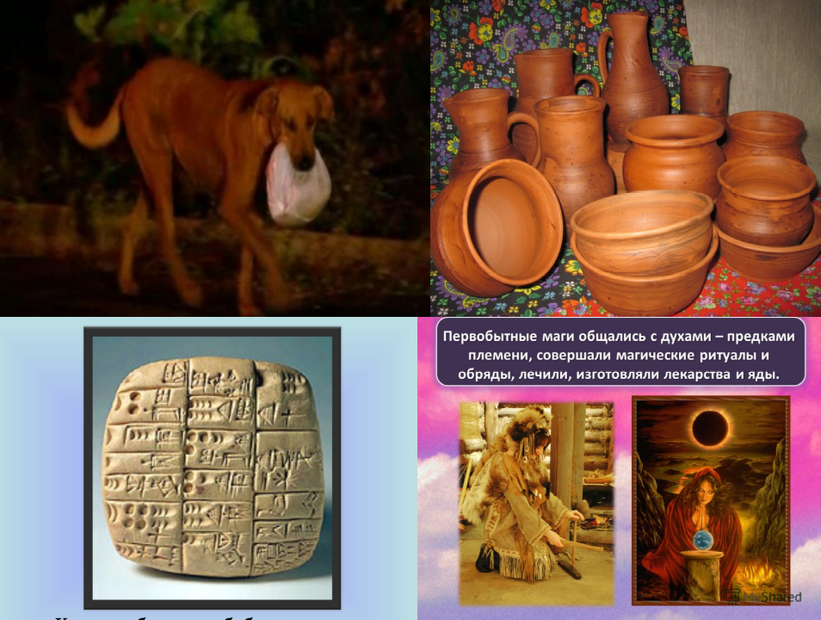

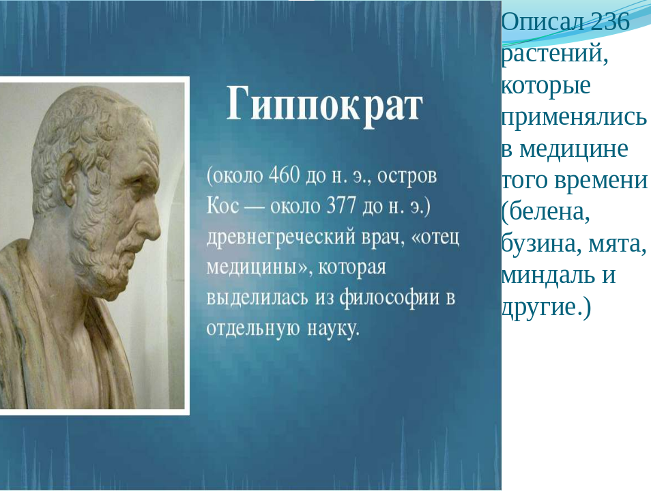

Лекарственные растения нашего края.
Природные растительные ресурсы нашего района разнообразны и богаты. Исследования проводились с мая по сентябрь. В результате исследования мы выяснили, что на территории района произрастают следующие растения деревья и кустарники - береза повислая, или бородавчатая, береза пушистая, ива, тополь, липа сердцевидная, рябина обыкновенная, вишня обыкновенная, сосна обыкновенная, сирень обыкновенная, шиповник коричный, боярышник кроваво-красный, дуб черешчатый, или обыкновенный, травы – пастушья сумка, сурепка обыкновенная, пырей ползучий, одуванчик обыкновенный, тысячелистник обыкновенный, подорожник большой, мать-и-мачеха, крапива двудомная, ромашка аптечная, чистотел большой, шалфей, чабрец, зверобой, мать и мачеха и другие. Нам очень интересно было узнать, обладают ли данные растения лечебными свойствами и при лечении каких заболеваний их можно использовать.
Результатом нашей исследовательской работы стала собранная коллекция лекарственных трав нашего края и рекомендации по их применению.

Подорожник
Подорожник растет преимущественно вдоль дорог, отчего это растение и получило свое название. Одно из самых действенных и распространенных народных лекарей. Листьями и семенами подорожника останавливают кровь и заживляют раны Сок листьев подорожника больше рекомендуется для лечение больных хроническими колитами и острыми желудочно-кишечными Заболеваниями. Препарат назначается внутрь по1 столовой ложке 3 раза в день за 15-20 минут до еды. Июнь-начало июля самое время для сбора подорожника.

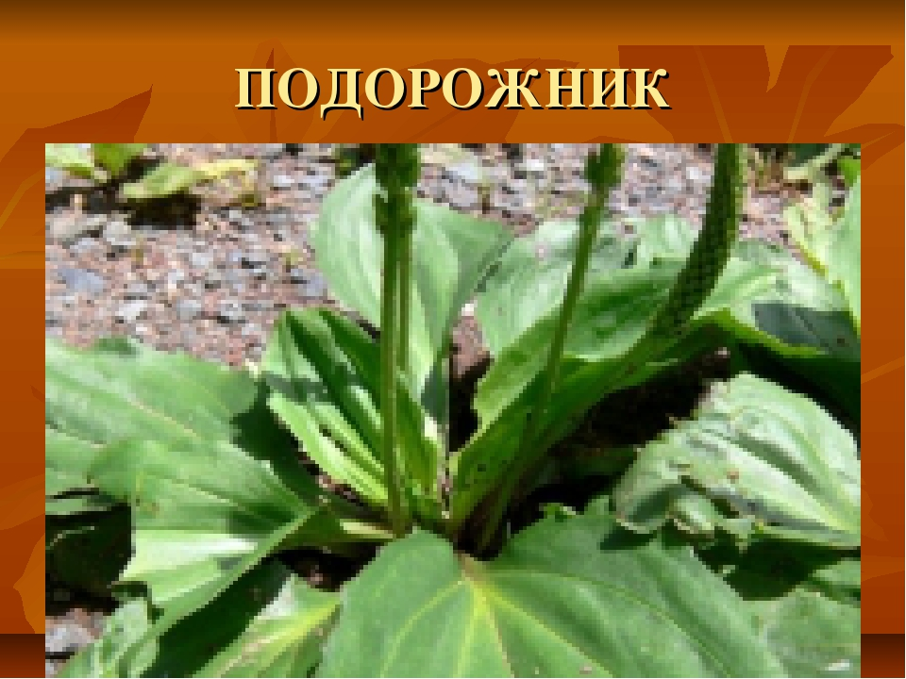

Одуванчик.
Одуванчик как лекарственное растение знали с древних времён .Млечным соком промывали глаза при их заболевании. Теофраст рекомендовал одуванчик от веснушек и пигментных пятен. Считают ,что латинское название одуванчика возникло от греческих слов лечить и болезнь глаз. Медицина использует в качестве лекарственного сырья корень одуванчика . Корень одуванчика применяют в различных сборах при заболеваниях желудочно-кишечного тракта .Его употребляют в пищу.
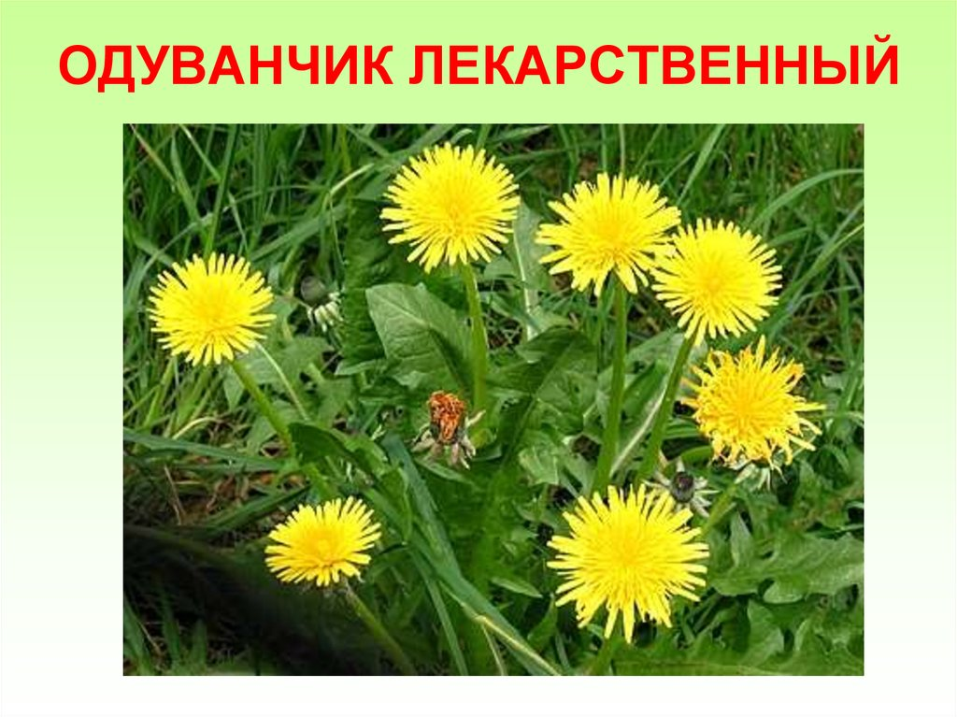

Ромашка аптечная
В качестве лекарственного растения ее применяли врачи Древней Греции и Рима, и в античном мире ее очень ценили. Гиппократ и Диоскорид применяли ромашку аптечную при заболеваниях печени, почек и головной боли.
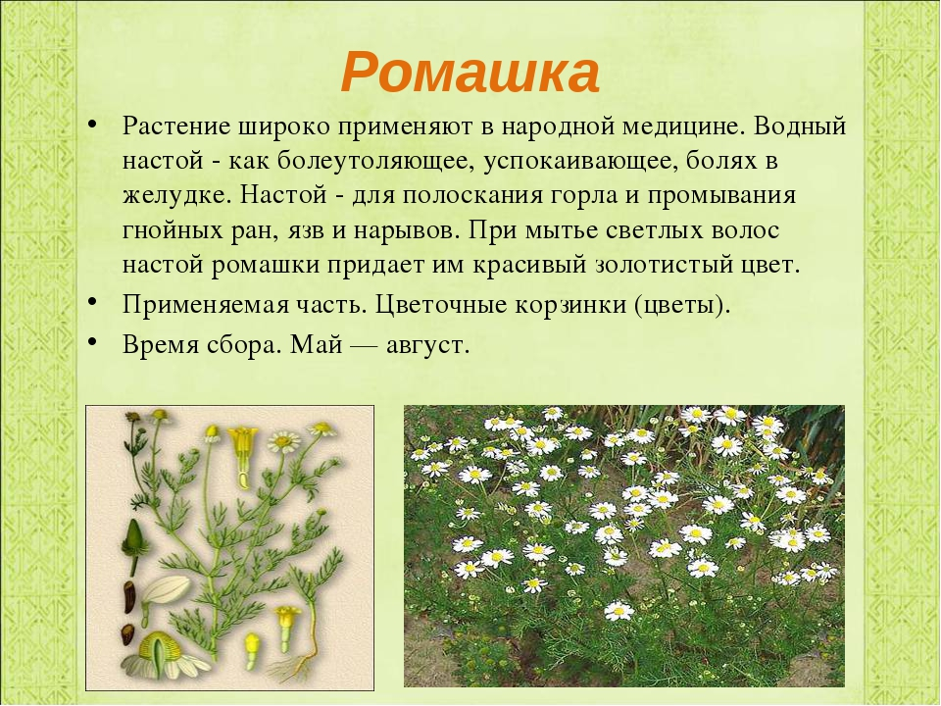

Зверобой
Как лекарственное растение, известен с давних пор. В отечественной медицине применяют отвар — при заболеваниях сердца, легких, желудочно-кишечного тракта, болезнях печени. Листья заживляют раны. Препараты зверобоя улучшают венозное кровообращение и кровоснабжение некоторых внутренних органов.
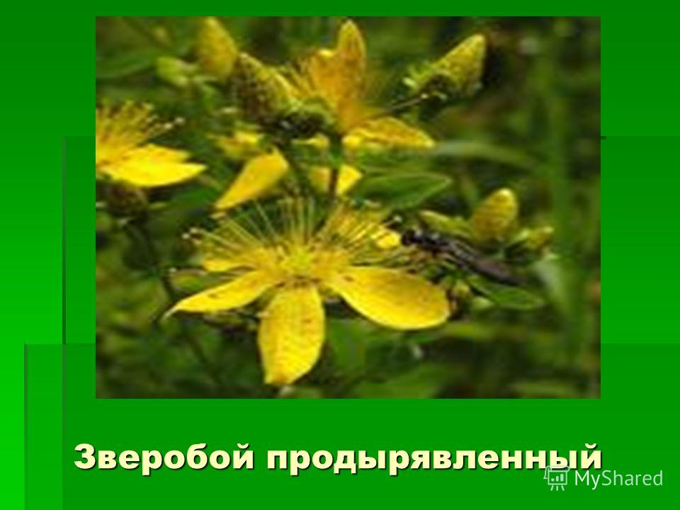

Крапива двудомная
Многолетнее травянистое растение из семейства крапивных. Крапива начинает цвести в конце мая и продолжает почти все лето. Крапива двудомная - одно из самых распространенных растений. Растет около жилья и дорог, по тенистым лесам, по берегам рек, по оврагам. Часто образует большие заросли. Для лекарственных целей заготавливают листья. Собирают листья до цветения или во время цветения. Сухие листья хранят 2 года. Препараты из листьев крапивы двудомной усиливают свертываемость крови, увеличивают содержание гемоглобина и эритроцитов, обладают сосудорасширяющим действием. Применяют как поливитаминное средство, листья входят в состав чаев-сборов желудочных, слабительных, поливитаминных.
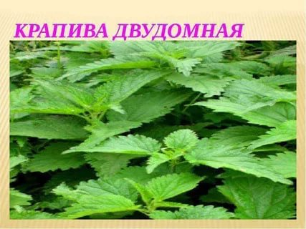

Ландыш майский
Многолетнее, высотой 10-25 см, травянистое растение с ползучим, ветвящимся корневищем. Растение голое, обычно имеет два листа. При острых отитах настойку закапывают в ухо для промывания барабанной полости. В народной медицине ландыш применялся при заболеваниях сердца, отеках, водянке, параличе, эпилепсии, лихорадке. Наружно в виде примочек при заболеваниях глаз. Употребляют чай из листьев ландыша как мочегонное при отеках и в меньшей степени - для очищения крови.
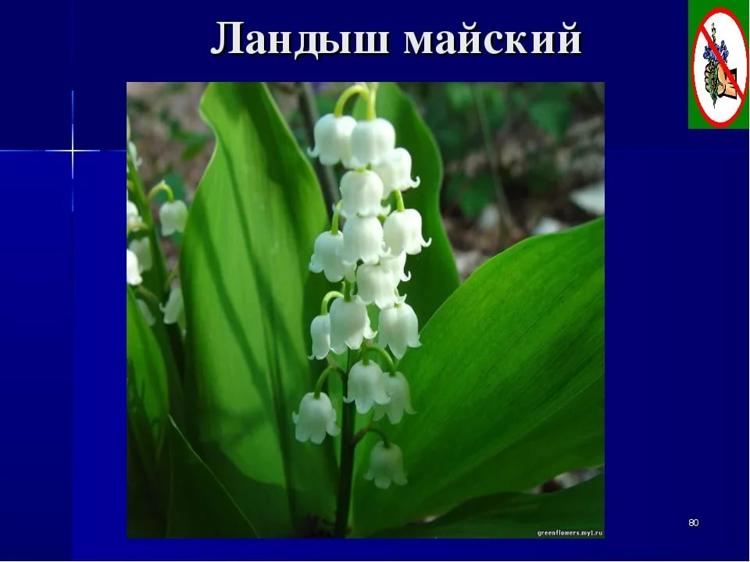

Мать-и-мачеха обыкновенная
Мать-и-мачеха распространена на всей территории нашей страны. Лекарственными являются не только листья, но и цветы. Листья появляются только после цветения. Верхняя сторона их голая, тёмно-зелёная, а нижняя - пушистая и на ощупь кажется теплее. Верно, подметил народ особенности растения. Мать-и-мачеха оказывает обволакивающее действие на слизистые оболочки полости, рта, горла и гортани защищая их от раздражения, кроме того смягчает сухой кашель.
Научная медицина рекомендует настой при заболеваниях дыхательных путей (ларингиты, бронхиты, трахеиты, бронхопневмониях, бронхиальной астмы, при простуде, катарах пищеварительного тракта, воспалении мочевого пузыря, воспалении почек, водянке, общей слабости, а также как горечь для возбуждения аппетита.
Наружно мать-и-мачеху используют как ранозаживляющее и противовоспалительное средство. Свежие листья прикладывают к нарывам и фурункулам, плохо заживающим язвам. Цветет с мая по июнь. Плод — красная ягода (5). Растет на подсыхающих, свежих, слабо и сильнокислых, богатых, гумусных, рыхлых, глубоких, щебнистых и глинистых почвах: в светлых лиственных и хвойных лесах, в кустарниках.
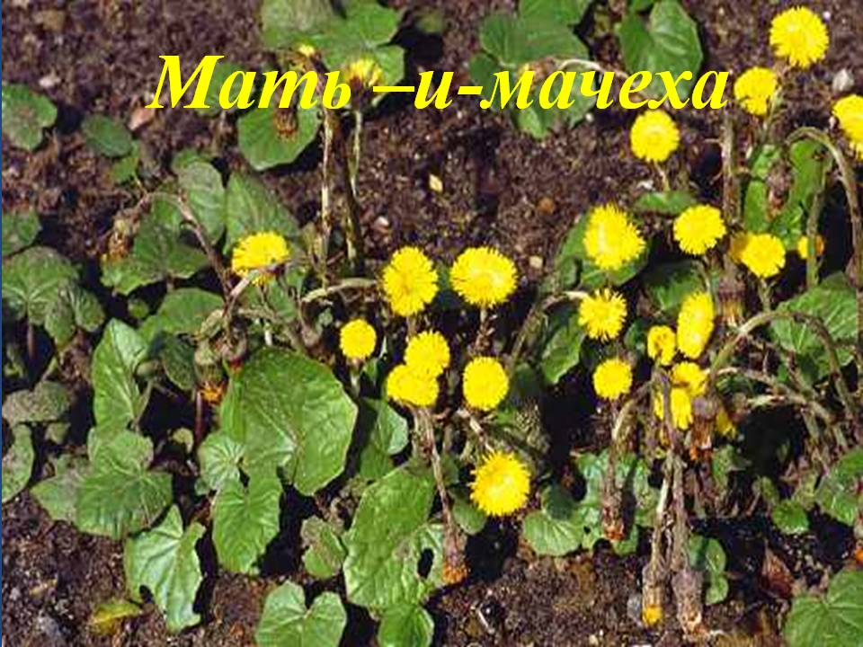
Шиповник коричный
Препараты плодов шиповника используют как поливитаминное, общеукрепляющее и повышающее сопротивляемость организма средство при гипо- и авитаминозах, атеросклерозе, различных инфекционных заболеваниях, ожогах, обморожениях, ранениях, гемофилии, кровотечениях. Они обладают желчегонным действием и показаны при холециститах, холангитах, гепатитах, особенно связанных с понижением желчеотделения. В тибетской медицине шиповник используют при неврастении, туберкулезе легких, атеросклерозе.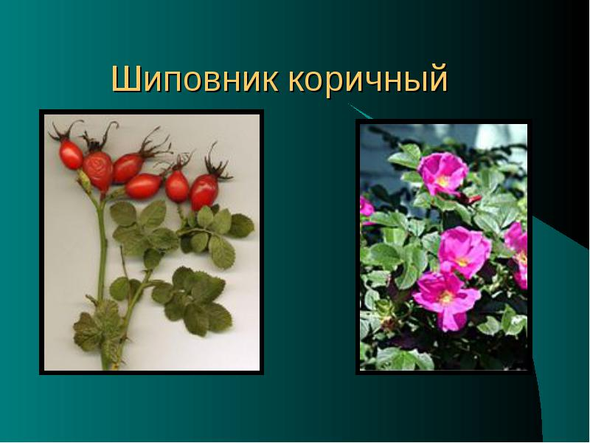

АНКЕТА
Мы провели анкетирование среди жителей нашего микрорайона и ребята нашего класса провели опрос в своих семьях. В анкетировании участвовало 50 человек.
1.Какие лекарственные растения вам известны?
2.Какие из них вы применяете в лечебных целях?
3. При каких заболеваниях применяете?
4. лекарственные растения вы заготавливаете сами или покупаете в аптеке?
Анализируя анкетные данные, мы пришли к выводу, что население применяет очень большое количество трав. Это и в качестве лечебных целей и применяют в качестве очень вкусного напитка чая. Но просматривая последний слайд, мы видим, что большинство покупает растения в аптеках. На вопрос, почему не собираете сами? Ответили, что не могут их правильно собирать, сушить и хранить.
Мы прочитали много литературы, нашли правила и сроки сборки лекарственных растений, познакомились с процессом сушки и хранения. На основе собранных материалов сделали памятку и раздали среди населения.

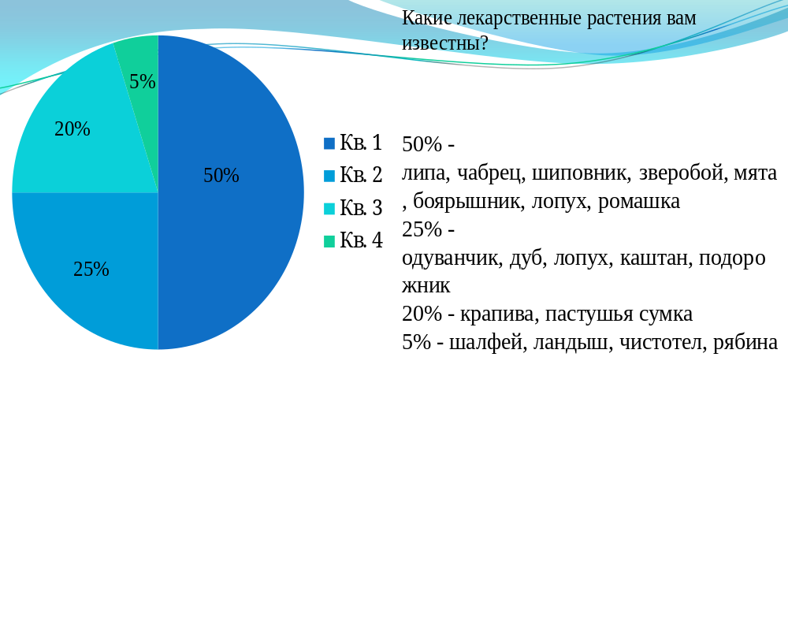

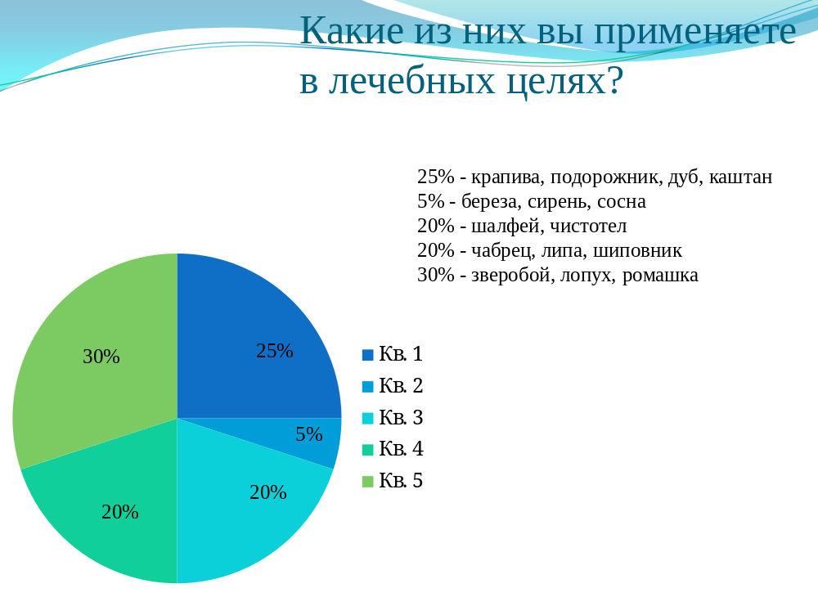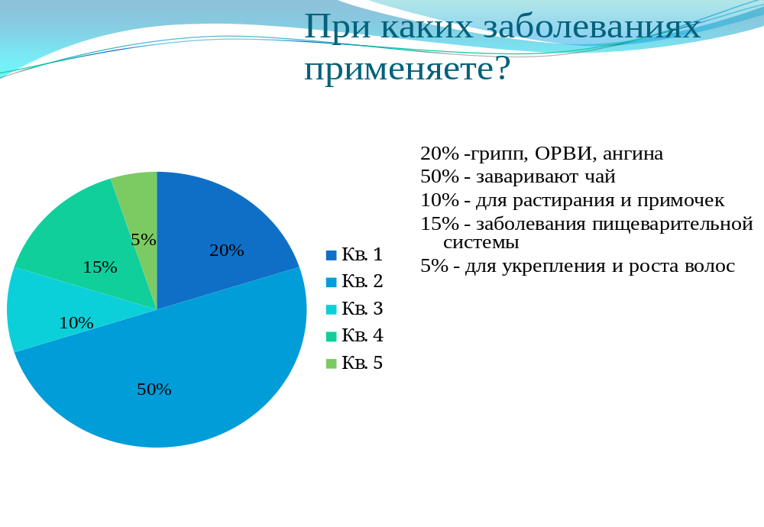

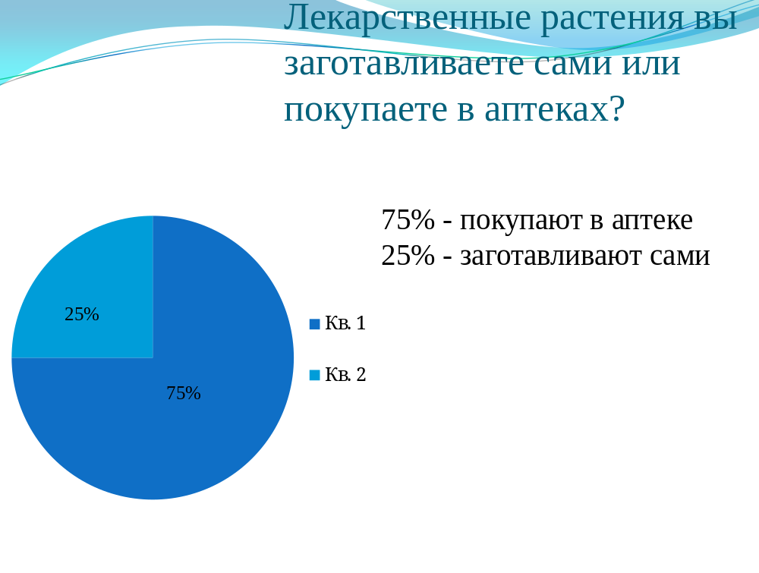

Правила сбора, сушки и хранения лекарственных растений.
Много лекарственных растений существует в природе .Но у разных растений лекарственными являются разные части ,у одних цветы такие ,как ромашка и ноготки ,у других листья например ,как у крапивы или череды , а у третьих корни ,как у солодки и женьшеня.
Почему так происходит? Из книг мы узнали, что именно в этих местах накапливаются биологически активные вещества, а еще они накапливаются в разные периоды развития растения. Это и определяется срок его заготовки .Заготовка лекарственного сырья дело ответственное и требующее знаний и навыков. Нужно соблюдать правила сбора:
1.Придерживаться оптимальных сроков заготовки свежего сырья .
2.Приводить сбор только в сухую погоду после просыхания росы .
3.Не собирать в одну тару разные виды сырья .
4.Оставлять на месте не менее 20%не убранных растений для возобновления
5.Собирать на одном месте не чаще, чем один раз в 2 года, а многолетние 1 раз в 5-7 лет.
6.Не хранить свежесобранные растение больше 1-2 часа
Листья и траву собирают в период бутонизации. Цветки и соцветия в фазе начало цветения и суша не медленно или цветки почернеют. Плоды и семена заготавливают при полном созревании .Семена сушат в воздушных сушилках ,а плоды на огневых сушилках .
Корни корневища собирают осенью или весной до начала вегетации растений. Их выкапывают, освобождают от надземной части, моют в проточной воде, крупные из них разрезают вдоль и отправляют на сушку в огневые сушилки.
Сушить следует так чтобы прямые солнечные лучи, дождь или роса ,не попадали на сырье иначе оно потеряет свои свойства.
В огневых сушилках соблюдают режим.
Хранить высушенное сырьё нужно в сухих чистых помещениях защищённых ,от прямых солнечных лучей и не заражённых вредителями.
Необходимо запомнить одно очень важное правило: нельзя вести заготовку трав, листьев, цветов и корневищ вблизи предприятий, шоссейных и железнодорожных дорог, где много вредных выбросов. Ведь растениям свойственно их поглощать и накапливать, а, попадая в организм человека, они способны нанести ему только вред.
У своих бабушек и мам мы узнали народные рецепты, применяемые в наших семьях. Собрали и записали материал. Оказывается, во многих семьях заваривают чай для профилактики и лечения гриппа и ОРВИ (шалфей, чабрец, зверобой)
Я была удивлена, что моя бабушка может определить травы по запаху и вкусу чая, из которого он заварен. А вы так можете? Сейчас мы узнаем, и, проверив ваши анализаторы обоняния и вкуса. Перед вами пакетики с какими то лечебными травами. Определите по запаху травы ( каждый пакет пронумерован, липа, ромашка, чабрец) А теперь Вам предлагаем попробовать чай из лекарственных растений и определить его состав (шиповник, мята)

Результаты исследования.
Мы выяснили, что лекарственные растения – народное достояние и богатство. Около половины всех лекарств готовят из растений. 70 % сердечных препаратов делается на основе лекарственных растений. Лекарственные растения растут всюду. Правда, не везде одинаково и в одинаковом количестве. Нужно хорошо знать какие растения встречаются в нашей местности и сколько их. В нашей работе мы описали конкретно только те растения, которые по нашему опросу наиболее часто использует население.
Каждый должен научиться искать, собирать и охранять дары природы. Перед сбором растений необходимо изучать их биологические особенности, способ сбора, сушки и хранения. Это позволит рационально использовать сырьё с лечебной целью. Следует шире применять разведение целебных растений в садах и огородах. Возможно, такой огород можно сделать и на территории нашей школы. Своей работой мы призываем всех учеников бережно относиться к природе. Формировать свою экологическую культуру, культуру здоровья. Ведь многое зависит от нас с вами от того как мы обращаемся с природой.

Нужно только не лениться,
Нужно только научиться
Находить в лесу растенья-
Те, что для людей полезны
И отступят все болезни.

Итоги работы
1.В результате проделанной работы определен видовой состав лекарственных растений нашего района.
2.Собрали старинные рецепты для их сохранения и дальнейшего использования.
3.Оформили гербарий.
4. Полученные результаты будем использовать на уроках биологии и во внеклассной работе.

Список литературы.
- А. Ф Синяков . Стимуляторы жизни. М-1990
- Ю. В Синадский Целебные травы. М- 1991
- Ж. Шилова, Л. Анищенко. Ростов-на- Дону 1991

